«СОГЛАСОВАНО»  Глава Администрации  города Петров Вал  ___________ Береговая Е.Н.  «____» сентября 2018 г.  «СОГЛАСОВАНО»  Начальник ОГИБДД Межмуниципального отдела  МВД России «Камышинский»  майор полиции  ______________ Бондарчук Ю.П.  «____» сентября 2018 г. | «УТВЕРЖДАЮ»  Директор  МКОУ СШ №31 г. Петров Вал  ____________ Соловьева С.А.  «____» сентября 2018 г.

ПАСПОРТ
дорожной безопасности
Муниципального казенного общеобразовательного учреждения
средней школы №31 города Петров Вал
Камышинского района Волгоградской области

по состоянию на 1 сентября 2018 года

2018

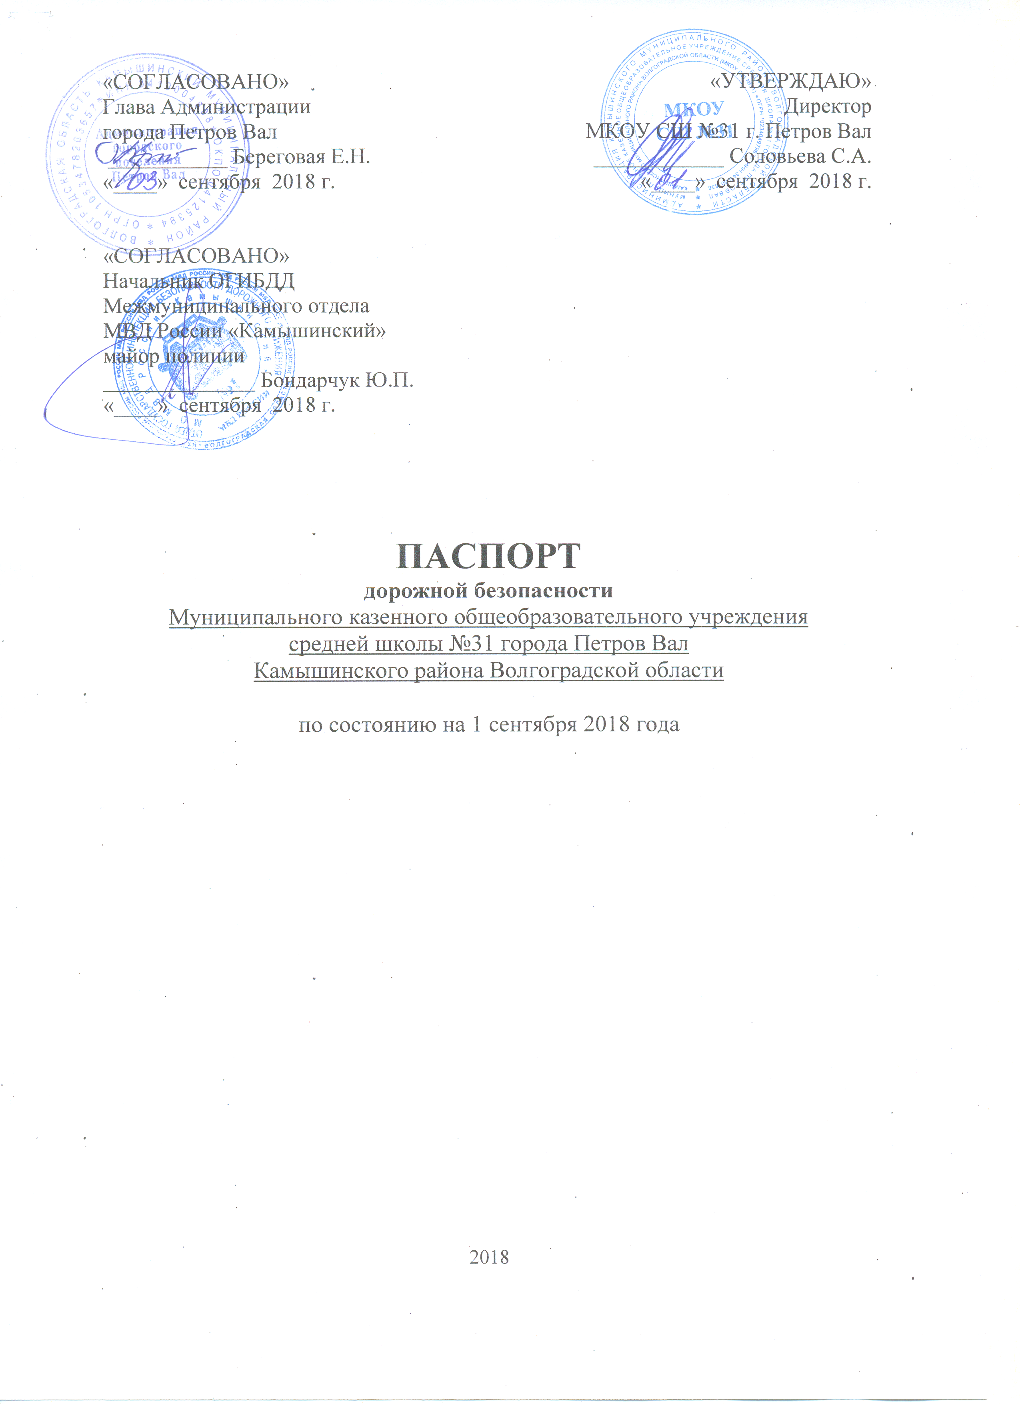

Общие сведения
Муниципальное бюджетное образовательное учреждение средняя общеобразовательная школа № 31 г.Петров Вал Камышинского муниципального района Волгоградской области.

Юридический адрес: 403840, Россия, Волгоградская область, Камышинский район, г.Петров Вал, ул. Пионерская 14.

Фактический адрес: 403840, Россия, Волгоградская область, Камышинский район, г.Петров Вал, ул. Пионерская 14.

Руководители образовательного учреждения:
Директор (руководитель): Соловьева Светлана Александровна тел.65-7-09
Заместитель директора
по учебной работе: Иванова Наталья Викторовна тел.65-7-09
Ответственный
по воспитательной работе: Серебрянская Светлана Владимировна

Ответственные работники
муниципального органа
образования методист МКУ ИМЦ Шушкин А.В.
(должность) (фамилия, имя, отчество)
4-52-43
(телефон)
Ответственные от
Госавтоинспекции ИДПС ОГИБДД МО МВД России
«Камышинский» лейтенант полиции Милованов Н.Е.
(должность) (фамилия, имя, отчество)

____________
(телефон)
Ответственные работники
за мероприятия по профилактике
детского травматизма учитель физкультуры Зозулин С.С.
(должность) (фамилия, имя, отчество)
65-7-09
(телефон)
Руководитель или ответственный
работник дорожно-эксплуатационной
организации, осуществляющей содержание
улично-дорожной сети (УДС)∗ Администрация городского поселения
г. Петров Вал

Руководитель или ответственный
работник дорожно-эксплуатационной
организации, осуществляющей
содержание технических средств
организации дорожного
движения (ТСОДД)* Администрация городского поселения
г. Петров Вал

Количество учащихся 424
Наличие уголка по БДД рекреация 1 этаж, классные кабинеты – 14 штук.
(если имеется, указать место расположения)
Наличие класса по БДД нет
(если имеется, указать место расположения)
Наличие автогородка (площадки) по БДД нет

Наличие автобуса в образовательном учреждении нет
(при наличии автобуса)
Владелец автобуса ______________________________________________
(образовательное учреждение, муниципальное образование и др.)

Время занятий в образовательном учреждении:
1-ая смена: 8.00 – 13.45 (период)
2-ая смена: 13.00 – 16.45
внеклассные занятия: 14.00 – 16.00 (период)

Телефоны оперативных служб:

Единая дежурная диспетчерская служба: 4-63-37.
Полиция: 6-56-17, 4-52-67.
Пожарная часть: 6-54-83.
Скорая помощь: 6-51-95._
УВД по г. Камышину и Камышинскому району: 2-09-00, 4-75-25.
Отдел УФСБ России по Волгоградской области в г. Камышине: 4-54-62
Отдел РМ и ЧС: 4-54-83.
Администрация Камышинского муниципального района: 4-83-00
ЧОП «Легион»: 9-20-47, 65-4-36.
Диспетчерская МУП ЖКХ Камышинского района: 6-55-73.

Содержание
- План-схемы образовательного учреждения.
1. Район расположения образовательного учреждения, пути движения транспортных средств и детей (обучающихся, воспитанников).
2. Организация дорожного движения в непосредственной близости от образовательного учреждения с размещением соответствующих технических средств организации дорожного движения, маршруты движения детей и расположение парковочных мест.
3. Маршруты движения организованных групп детей от образовательного учреждения к стадиону, парку или спортивно-оздоровительному комплексу.
4. Пути движения транспортных средств к местам разгрузки/погрузки и рекомендуемые безопасные пути передвижения детей по территории образовательного учреждения.

- Информация об обеспечении безопасности перевозок детей специальным транспортным средством (автобусом).
1. Безопасное расположение остановки автобуса у образовательного учреждения.

I. План-схема образовательного учреждения

1. Район расположения образовательного учреждения, пути движения транспортных средств и детей (обучающихся, воспитанников)

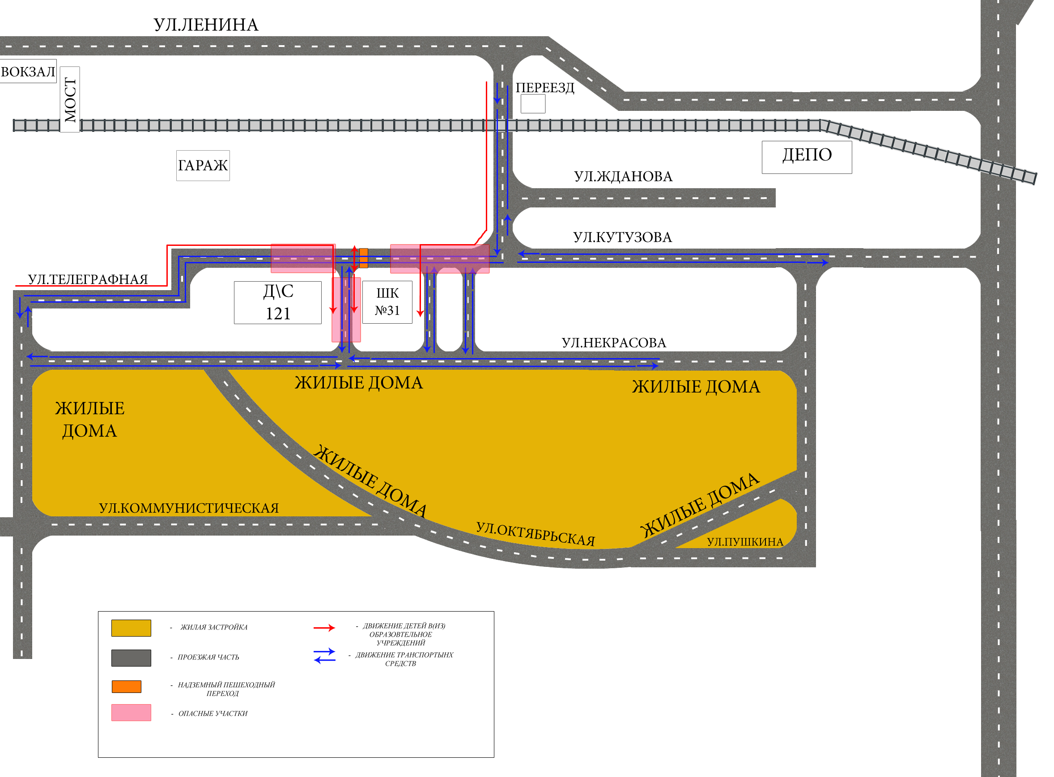

На схеме обозначены:

- расположение жилых домов, зданий и сооружений;
- сеть автомобильных дорог;
- пути движения транспортных средств;
- пути движения детей (обучающихся, воспитанников) в/из образовательного учреждения;
- опасные участки (места несанкционированных переходов на подходах к образовательному учреждению, места имевших место случаев дорожно-транспортных происшествий с участием детей-пешеходов и детей-велосипедистов);
- уличные (наземные – регулируемые / нерегулируемые) и внеуличные (надземные и подземные) пешеходные переходы;
- названия улиц и нумерация домов.

2. Схема организации дорожного движения в непосредственной близости от образовательного учреждения с размещением соответствующих технических средств организации дорожного движения, маршрутов движения детей и расположения парковочных мест
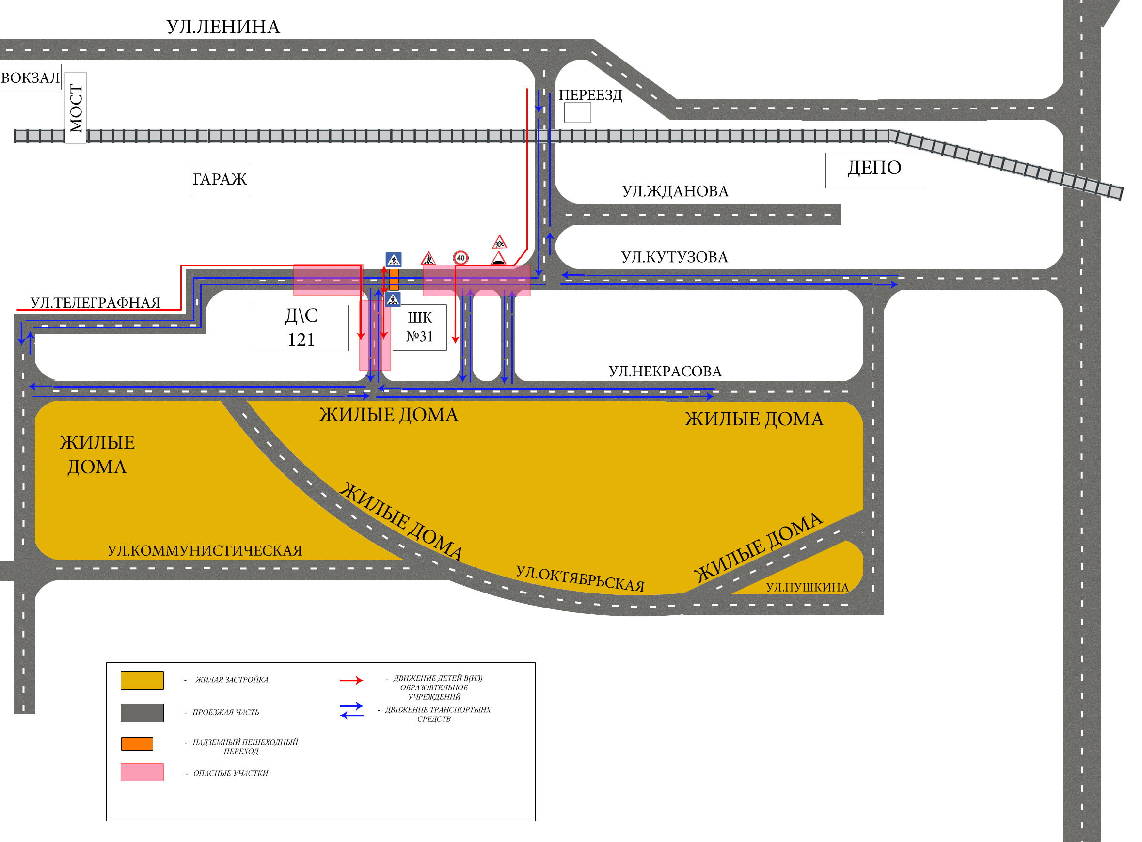
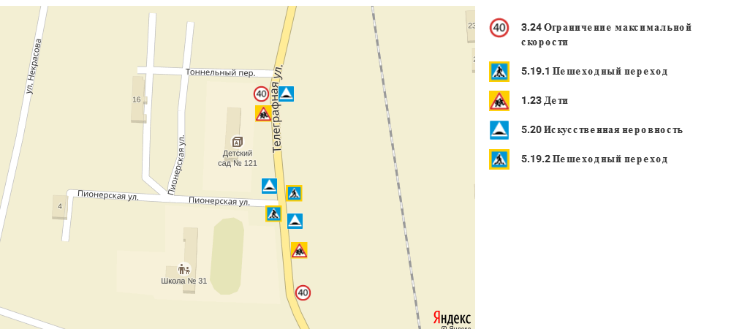
На схеме обозначены:

- здание образовательного учреждения с указанием территории, принадлежащей непосредственно образовательному учреждению;
- автомобильные дороги и тротуары;
- пешеходные переходы на подходах к образовательному учреждению;
- дислокация существующих дорожных знаков и дорожной разметки;
- направление безопасного маршрута движения детей.
3. Маршруты движения организованных групп детей от образовательного учреждения к стадиону, парку
или спортивно-оздоровительному комплексу

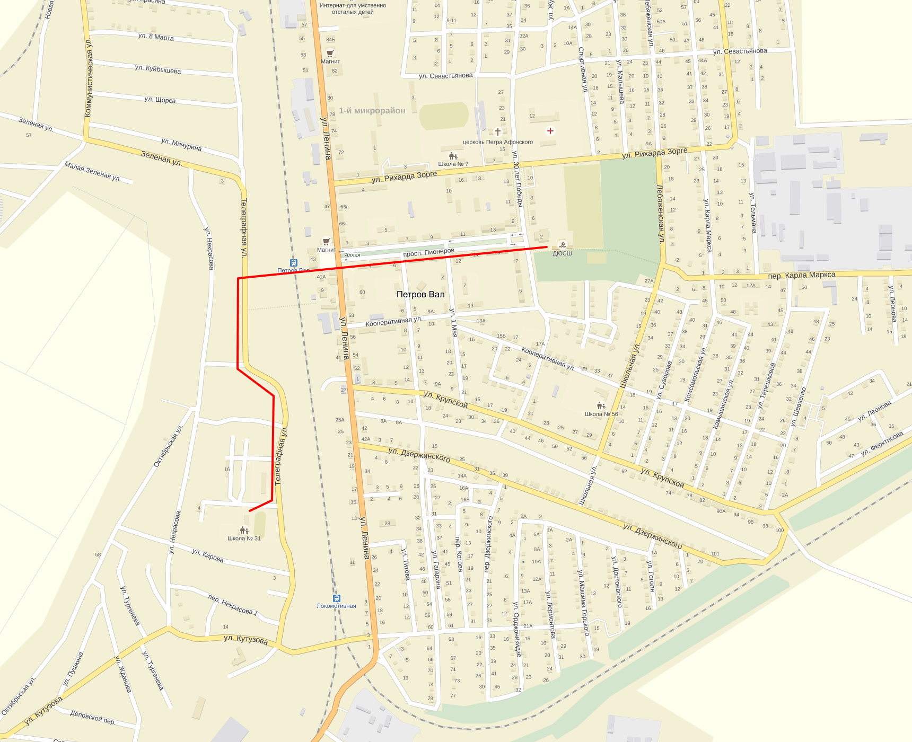

На схеме обозначены:

- безопасные маршруты движения детей от образовательного учреждения к стадиону, парку или спортивно-оздоровительному комплексу и обратно.

4. Пути движения транспортных средств к местам разгрузки/погрузки и рекомендуемые безопасные пути передвижения детей по территории образовательного учреждения

ул. Пионерская

МКОУ СШ № 31
- движение грузовых транспортных средств по территории образовательного учреждения
- движение детей и подростков на территории образовательного учреждения
- место разгрузки/погрузки грузовых транспортных средств
Спортивная
площадка
ул. Телеграфная

На схеме обозначены:

- траектория движения транспортных средств на территории образовательного учреждения, в том числе места погрузки/разгрузки, а также безопасный маршрут движения детей во время погрузочно-разгрузочных работ.

II. Информация об обеспечении безопасности перевозок детей специальным транспортным средством (автобусом).

Наличие автобуса в образовательном учреждении: нет

Безопасное расположение остановки автобуса у образовательного учреждения

Ул. Пионерская

МКОУ СШ № 31
- движение автобуса к безопасной остановке
- движение детей и подростков на территории образовательного учреждения
- безопасное место посадки / высадки школьников
Спортивная
площадка
ул. Телеграфная

На схеме обозначены:

- здание образовательного учреждения;
- ограждение территории образовательного учреждения;
- автомобильные дороги;
- безопасное место посадки/высадки школьников

 Дорожно-эксплуатационные организации, осуществляющие содержание УДС и ТСОДД, несут ответственность в соответствии с законодательством Российской Федерации (Федеральный закон «О безопасности дорожного движения» от 10 декабря 1995 г. № 196-ФЗ, Кодекс Российской Федерации об административных правонарушениях, Гражданский кодекс Российской Федерации).

